ASSISTENTS:  ALCALDE – PRESIDENT  En Máximo Revilla Martínez  REGIDORS:  Na Jacqueline Cotterill  Na Fabiola Mora Pons  Na Beatriz Riera Bujedo  En Joan Ripoll Mora  En Julio Roig Poquet.  En Pedro Joaquín Ferrando Moll  Na Margaret Tanner  En Jaume Mora Cano .  SECRETARI:  En Iván Pérez Jordá.  ABSÈNCIES. | En la Casa Consistorial de Parcent (Alacant), a huit de febrer de dos mil dihuit.  Sent les deneu hores i trenta cinc minuts aproximadament, i prèvia convocatòria a l’efecte, es reuneixen en el Saló de Plenaris de la Casa Consistorial els senyors que al marge s´anoten, que constitueixen la majoria dels components de l’Ajuntament, per celebrar sessió Ordinària, d´acord amb el següent Ordre del Dia:

O R D R E D E L D I A

- Aprovació de l’ Acta de la Sessió Ordinària de 18.12.2017.
- Donar compte de Decrets d’Alcaldia, des de l´última sessió de caràcter ordinari així como les Actes de les Sessions de caràcter assistencial de la Junta de Govern Local núm. 12/2017 i 01/2018.
- Donar compte dels informes de MOROSITAT, la PMP i els estats d’EXECUCIÓ PRESSUPOSTARIA TRIMESTRALS de l’Entitat Local del 4º trimestre de 2017.
- Aprovació provisional de Reglament de Règim Interior del Parc de Skate de la Costera.
- Reconeixement extrajudicial de factures d´exercicis tancats.
- Mocions Institucionals.
  - Aprovació de la MOCIÓ ACORDS II «Fòrum de Municipis d'Interior».
  - Aprovació de la MOCIÓ DE FOMENT SOBRE L’AUTOCOMSUM ENERGÈTIC.
- Punts de Urgència/ Despatxos extraordinaris.
- Precs i Preguntes.

- Aprovació de l’ Acta de la Sessió Ordinària de 18.12.2017.
Per huit vots en favor i l’abstenció –per no haver assistit- del Sr. Mora Cano, s’aprova l’Acta de la Sessió Ordinària de 18.12.2017.
- Donar compte de Decrets d’Alcaldia, des de l´última sessió de caràcter ordinari així como les Actes de les Sessions de caràcter assistencial de la Junta de Govern Local núm. 12/2017 i 01/2018.
Pel Sr. Alcalde, per lectura de la part resolutiva, es dona compte dels decrets des de l’últim plenari ordinari per lectura individualitzada de cadascú dels documents, ordinari així com de les Actes de les Sessions de caràcter assistencial de la Junta de Govern Local núms. 12/2017 i 1/2018, del que queda tothom assabentat.
- Donar compte dels informes de MOROSITAT, la PMP i els estats d’EXECUCIÓ PRESSUPOSTARIA TRIMESTRALS de l’Entitat Local del 4º trimestre de 2017.
Es dona compte del següent informe de morositat del quart trimestre de 2017:
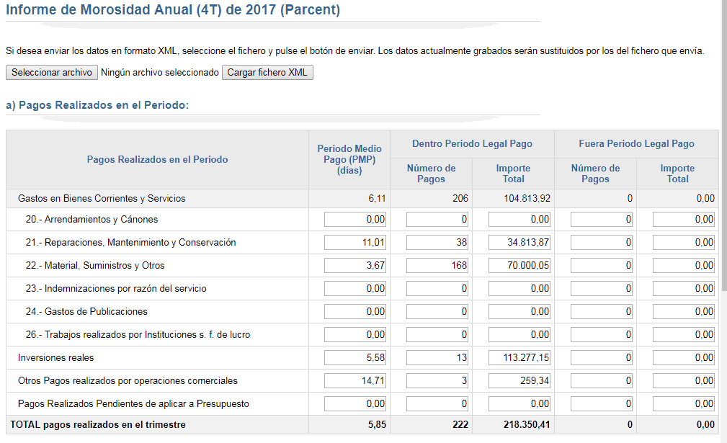

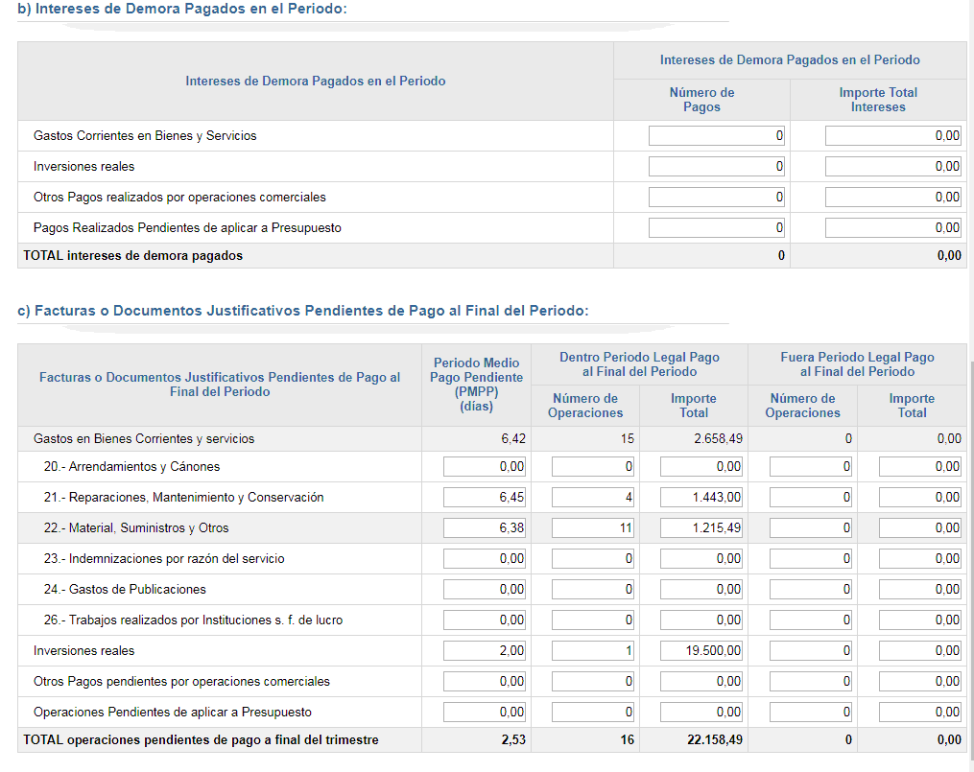

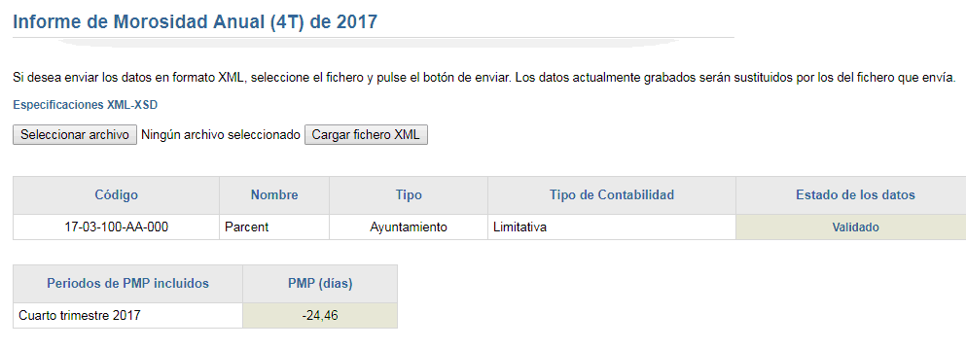

Es dona compte del següent informe del periode mitjà de pagament del quart trimestre de 2017:

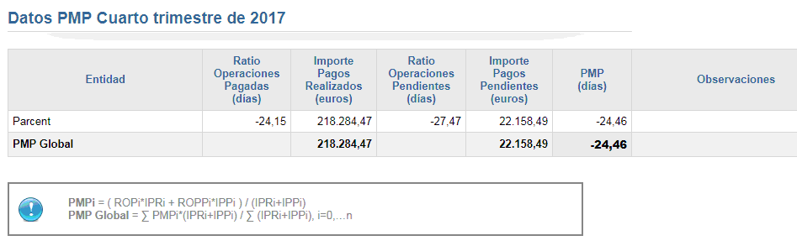

Es dona compte del següent informe d’execució pressupostaria del quart trimestre de 2017:

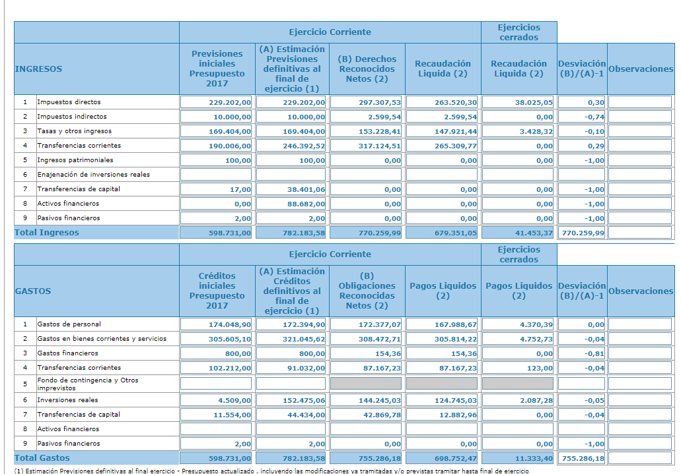

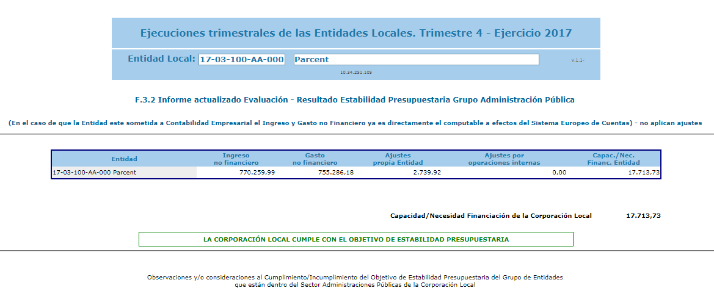
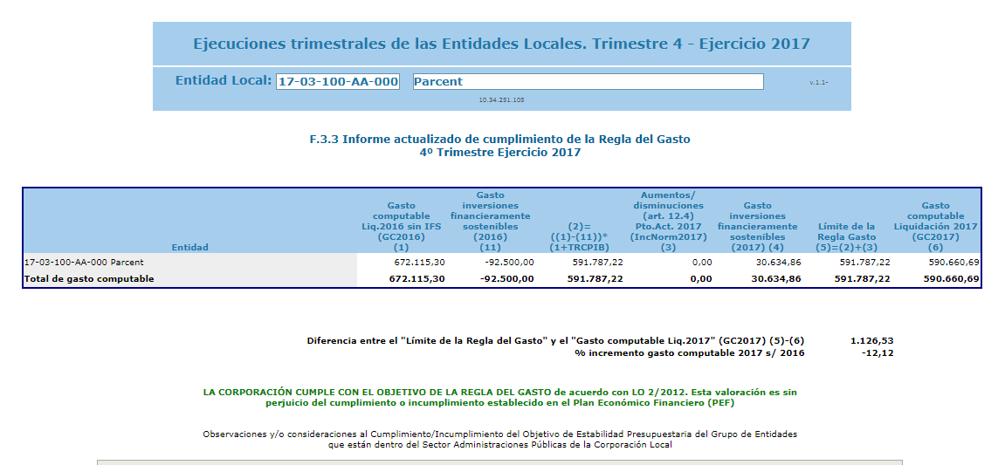

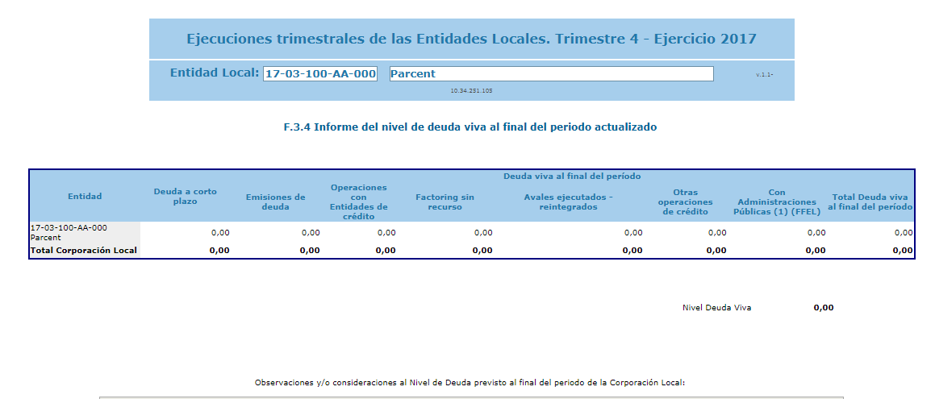

Queden assabentats tots els regidors.

- Aprovació provisional de Reglament de Règim Interior del Parc de Skate de la Costera.
Pel Sr. Alcalde es dona compte de la següent proposta d’acord:
PROPUESTA AL PLENO DE APROBACIÓN DE ORDENANZA REGULADORA DEL REGLAMENTO DE LA PISTA DE SKATE SITA EN LA COSTERA DE PARCENT.

Resultando necesario dotar de una regulación adecuada para el buen uso y disfrute de la Pista de Skate ubicada en la zona de la Costera.

Atendido que la parcela en que se ubica la pista de skate en la Costera es de titularidad municipal.

Conforme al Artículo 119 de la Ley 7/1985, de 2 de abril, Reguladora de las Bases del Régimen Local, “Para la adecuada ordenación de las relaciones de convivencia de interés local y del uso de sus servicios, equipamientos, infraestructuras, instalaciones y espacios públicos, los entes locales podrán, en defecto de normativa sectorial específica, establecer los tipos de las infracciones e imponer sanciones por el incumplimiento de deberes, prohibiciones o limitaciones contenidos en las correspondientes ordenanzas, de acuerdo con los criterios establecidos en los artículos siguientes”.

Los bienes de las Entidades Locales vienen regulados en el Real Decreto Legislativo 781/1986, de 18 de abril, por el que se aprueba el Texto Refundido de las Disposiciones Legales vigentes en materia de Régimen Local (arts. 74 a 87); en la Ley 7/1985, de 2 de abril, Reguladora de las Bases del Régimen Local (arts.79 a 83); Real Decreto 1372/1986, de 13 de junio, por el que se aprueba el Reglamento de Bienes de las Entidades Locales, y Ley Estatal (en lo básico) 33/2003, de Patrimonio de las Administraciones Públicas.

En base a su contenido se estima oportuno aprobar una reglamentación del parque de skate de la Costera- sin perjuicio de lo que quepa deducir del período de exposición pública -, por lo presente HE RESUELTO:

Incoar el oportuno procedimiento de aprobación de ordenanza reguladora del Reglamento de la Pista de Skate sita en la Costera de Parcent, elevando al Pleno de la Corporación la siguiente

PROPUESTA DE ACUERDO.-

PRIMERO.- APROBAR DE MODO INICIAL la Ordenanza reguladora del Reglamento de la Pista de Skate sita en la Costera de Parcent, cuyo contenido es el siguiente:

Artículo primero: NORMATIVA SKATE COSTERA. Deures y obligacions dels usuaris.

Es permet l'accés a la instal•lació a aquelles persones amb monopatins, patins i bicicletes, sempre que tots ells siguen els específics i adaptats per a les activitats de skate, BMX, rolling i scooter, i sempre que els/ les usuaris/es tinguen el suficient domini tècnic.

L'HORARI d'ús del recinte serà el següent:

Des de l'1 de novembre fins al 31 de març l'horari serà des de 9:30 hores fins a les 20:00 hores.

Des de l'1 d'abril fins el 31 d’octubre, l'horari serà des de 9:30 hores fins a 21:30 hores, amb l’excepció des de l´1 de juliol fins al 31 d´agost on estarà prohibit fer ús des de les 14:30 hores fins les 17:00 hores

En cas de condicions atmosfèriques adverses es prohibeix la utilització de la instal•lació.

NORMATIVA D'ÚS.

-Serà obligatori l'ús del casc pels/per les patinadors/es o skaters.
-Es recomana l'ús de proteccions en genoll, codus i monyeques.
-No es permet la pràctica sense samarreta. S'ha d'utilitzar una roba i calçat esportiu adequat.
-Queda totalment prohibida la utilització de cera o altres elements lliscants aplicats sobre el tub metàl•lic (Coping).
-Queda absolutament prohibit l'ús de pedals metàl•lics o de qualsevol material que puga danyar la instal•lació.
-No es permet l'accés a la pista a aquelles persones que no vagen a patinar.
-La pista té un aforament màxim de 15 persones.
-L'ús d'aquesta instal•lació pot ser perillós. Els/Les menors de 12 anys hauran d'estar acompanyats per una persona responsable major d'edat.
-A fi de preservar la capa de rodadura, es prohibeix pintar la zona de patí plaça.
-Les rampes no es poden utilitzar com a tobogans o elements de joc.
-Els passos i rampes hauran de romandre lliures de tot tipus d'obstacles

NORMATIVA GENERAL SKATE I BIKE PARK.

-Es prohibeix l'entrada de recipients de cristall o menjar, substàncies inflamables o perilloses en el skate park.
- Es prohibeix fumar en tot el recinte (art. 7.w Llei Estatal 28/2005, de 26 de desembre).
- Queda prohibit ingerir begudes alcohòliques o consumir substancies estupefaents en qualsevol de les àrees del recinte (art. 69.7 i 70.1 Llei 10/2014, de 29 de desembre, de Salut de la Comunitat Valenciana).
- Es prohibeix l'entrada d'animals al recinte.
- Es prohibeix la col•locació de publicitat en el recinte, las actituds, conductes i exhibició de simbologia que siguen discriminatòries en raó de la condició sexual, racista i xenòfoba, o que fomenten la violència.

DEURES DELS/DE LES USUARIS/ES.

1. Fer un ús correcte de les instal•lacions i del material existent en les mateixes.
2. Atendre les indicacions d'aquest panell.
3. Mantenir en tot moment un tracte respectuós i digne cap als/les usuaris/es de la instal•lació i a els /as veïns/es.
4. Complir els horaris establerts.
5. Respectar les prohibicions detallades en el Reglament de la instal•lació.

Disposición Adicional Primera. Fecha Aprobación.

La presente Ordenanza ha sido aprobada por el Plenario Municipal en sesión ....de fecha ......

Disposición Adicional Segunda. Entrada en vigor.

La presente Ordenanza no entrará en vigor hasta que se haya publicado completamente su texto y haya transcurrido el plazo previsto en el artículo 65.2 de la Ley 7/1985, término que es de quince días hábiles a partir de la recepción de la comunicación del acuerdo a la Administración del Estado y de la Comunidad Autónoma Valenciana >>.

TERCERO.- Que el acuerdo provisional de modificación de la ordenación se exponga al público, tanto en el Boletín Oficial de la Provincia de Alicante como en el tablón de edictos municipal, por un período de treinta días hábiles a efectos de reclamaciones y sugerencias de conformidad con lo dispuesto en el artículo 49 de la Ley 7/1985, de 2 de abril (LBRL), entendiéndose definitivamente adoptado, sin necesidad de acuerdo plenario, de no presentarse reclamaciones. En todo caso, el acuerdo definitivo de modificación de la ordenación deberá ser publicado en la forma indicada en Disposición Adicional SEgunda para su entrada en vigor”.

Pel Sr. Alcalde es comenta que s’ha dut a terme un estudi de soroll per tal de verificar el que un veí ha denunciat, i s’ha tant a nivell de soroll extern i intern de la seua vivenda, sent que huí no disposem de l’informe.

Pel Sr. Ferrando Moll es sol.licita que es valore l’oportunitat de col.local una doble valla a l’entrada/eixida del parc, per evitar que els xiquets puguen eixir sense control i evitar incidents futurs, al que el Sr. Alcalde se li exposa que es tractarà de fer-ho amb elements mòbils, ja que a les instal.lacions es deu poder accedir amb vehícle municipal

Per unanimitat dels assistents s’aprova la proposta.

- Reconeixement extrajudicial de factures d´exercicis tancats.
Pel Sr. Alcalde es dona compte de la següent proposta d’acord:
D. Máximo Revilla Martínez, Alcalde Presidente del Ayuntamiento de Parcent eleva al Pleno municipal el siguiente PROPUESTA DE ACUERDO:

PRIMERO. Según lo dispuesto en el artículo 176 del Real Decreto Legislativo 2/2004, de 5 de marzo, por el que se aprueba el Texto Refundido de la Ley Reguladora de las Haciendas Locales, en virtud del principio presupuestario de «Especialidad Temporal», «con cargo a los créditos del estado de gastos de cada presupuesto, solo podrán contraerse obligaciones derivadas de adquisiciones, obras, servicios y demás prestaciones o gastos en general que se realicen en el año natural del propio ejercicio presupuestario».

SEGUNDO. El artículo 60.2 del Real Decreto 500/1990, de 20 de abril, establece la posibilidad del reconocimiento de obligaciones correspondientes a ejercicios anteriores que, por cualquier causa, no lo hubieren sido en aquel al que correspondían, atribuyendo al Pleno de la Corporación tal reconocimiento mediante la asignación puntual y específica de obligaciones procedentes de ejercicios anteriores al presupuesto vigente.

TERCERO. De esta manera, excepcionalmente podrán imputarse al Presupuesto en vigor, obligaciones correspondientes a ejercicios anteriores, previo reconocimiento de las mismas, y la adopción del correspondiente Acuerdo de habilitación por el Pleno de la Corporación. Con lo que, está admitido el sistema del reconocimiento de obligaciones durante el ejercicio presupuestario, provengan tales obligaciones de cualquier otro ejercicio y ello a pesar de lo dispuesto en el artículo 214 del Real Decreto Legislativo 2/2004, de 5 de marzo, por el que se aprueba el Texto Refundido de la Ley Reguladora de las Haciendas Locales.

CUARTO. Así, se considera adecuado el reconocimiento de los gastos de las facturas siguientes: Ticket.- 378602 de 20.10.2017 y Ticket.- 385699 de 21.12.2017; – con cargo a la aplicación 430.226.99, correspondiente a ejercicios anteriores; Ticket.- 380621 de 06.11.2017; – con cargo a la aplicación 320.221.05, correspondiente a ejercicios anteriores; Y el Ticket.- 380621 de 06.11.2017; – con cargo a la aplicación 430.226.01, correspondiente a ejercicios anteriores; de conformidad a lo establecido en el artículo 60.2 del Real Decreto 500/1990, procediendo su aplicación en el Presupuesto vigente de gasto corriente para el año 2018.

QUINTO. Existe consignación presupuestaria suficiente en las aplicaciones presupuestarias indicadas para hacer frente al gasto.

SEXTO. Con esta fecha, se efectuará retención de crédito con cargo a dicha partida por importe de 216,01 €uros para atender los compromisos que se deriven del reconocimiento de créditos extrajudiciales.

De conformidad con el tenor del artículo 60.2 del Real Decreto 500/1990, de 20 de abril, el reconocimiento de obligaciones correspondientes a ejercicios anteriores que, por cualquier causa, no lo hubieren sido en aquel al que correspondían, es competencia del Pleno de la Corporación, y que en este caso concreto es posible su realización.

En atención a lo expuesto, propongo a la Comisión Informativa que dictamine lo siguiente, para su posterior elevación al Pleno de la Corporación, la adopción del siguiente dictamen:

PRIMERO. Aprobar el reconocimiento de las siguientes facturas: Ticket.- 378602 de 20.10.2017;que importa 65,86€, del acreedor SUSANA MARTIN ALAMINOS – SUPERMERCADO SIREMAR (NIF.- 53.214.291-L) y Ticket.- 385699 de 21.12.2017; que importa 7,32€ del acreedor SUSANA MARTIN ALAMINOS – SUPERMERCADO SIREMAR (NIF.- 53.214.291-L) con cargo a la aplicación 430.226.99, correspondiente a ejercicios anteriores; Ticket.- 380621 de 06.11.2017;que importa 69,83€ del acreedor SUSANA MARTIN ALAMINOS – SUPERMERCADO SIREMAR (NIF.- 53.214.291-L) con cargo a la aplicación 320.221.05, correspondiente a ejercicios anteriores; Ticket.- 380621 de 06.11.2017; que importa 73,00€ del acreedor SUSANA MARTIN ALAMINOS – SUPERMERCADO SIREMAR (NIF.- 53.214.291-L) con cargo a la aplicación 430.226.01, correspondiente a ejercicios anteriores que se une adjunto al expediente.

SEGUNDO. Aplicar, con cargo al Presupuesto del ejercicio 2018, los correspondientes créditos, con cargo a las aplicaciones indicadas, de la cual se realizará la correspondiente retención.

Per unanimitat dels assistents s’aprova la proposta.

- Mocions Institucionals.
  - Aprovació de la MOCIÓ ACORDS II «Fòrum de Municipis d'Interior».
Pel Sr. Alcalde es dona compte de la següent moció:

El Consell de l´FVMP, en la reunió ordinària celebrat a Pego, el dia 13 de desembre de 2017, ha ratificat la següent Moció aprovada per unanimitat per la Junta de Portaveus de 4 de desembre de 2017.

EXPOSICIÓ DE MOTIUS

La Federació Valenciana de Municipis i Províncies, va aprovar en el II «Fòrum de Municipis d'Interior» celebrat a Cofrents, els dies 20 i 21 d'octubre de 2017, la Declaració de Municipis d'Interior, en que es basa de la present Moció.

Les Autoritats Locals participem del principi d'isonomia. És a dir, el dret a la igualtat d'oportunitats i de servicis del conjunt de la ciutadania viva on viva. De la seua cohesió i vertebració territorial.

Considerem que són imprescindibles polítiques públiques que engloben mesures de discriminació positiva per als municipis amb risc de despoblament. Les zones deprimides tendeixen a ser més vulnerables sinó hi ha una potent ajuda exterior que canvie el rumb cap a un cercle virtuós de desenrotllament sostenible.

Però a més és el nostre repte ser protagonistes i ser actius reals de l'estratègia de creixement de la nostra Comunitat, el ser, en definitiva, una aposta ferma en les noves estratègies d'aquest Consell. Volem ser part enriquidora de la política territorial de la nostra Comunitat, mostrant les carències, però també les singularitats d'una terra acollidora i diversa en la seua convivència.

La col·laboració, coordinació i lideratge compartit dels municipis són l'expressió de l'actual política del Consell. Compartir estratègies, aprofitar recursos i rendibilitzar mitjans per a conformar una societat en què el benestar econòmic i social de la nostra ciutadania prime més enllà d'altres interessos. En definitiva, un model creat i conformat des d'una visió municipalista, des de la confiança en la gestió de l'administració local per la seua eficiència i eficàcia en la utilització de recursos i, no menys important, en la sensibilitat de les necessitats i demandes de les persones.

Esta Comunitat, gràcies a l'esperit municipalista del Consell i del president de la Generalitat, viu un auge d'activisme municipalista, una etapa en què les polítiques autonòmiques obrin els seus reglaments a la participació de les administracions més pròximes a la ciutadania; els ajuntaments som protagonistes en el canvi real del present i el futur dels nostres pobles i ciutats.

És la nostra responsabilitat marcar els punts de trobada en el creixement i desenrotllament de la nostra societat, comptant amb les peculiaritats i diversitat que comporta nostre mapa poblacional.

Sent coneixedors de la necessitat de formar part d'una estratègia de cohesió territorial, som defensors també de banderes essencials que minoren els efectes negatius de la situació real dels municipis d'interior.

Per això, creiem necessari abordar com a prioritats per a un desenvolupament sostenible de la Comunitat, des de les necessitats de municipis d'interior i en risc de despoblació els següents punts o àrees:

- L'entorn natural dels municipis requereix d'una protecció permanent i específica. Es fa indispensable la coordinació de totes les administracions per a previndre i no lamentar catàstrofes en el que és la major font de riquesa com a recurs de turisme, d'ocupació, de dinamització econòmica de la zona. És qüestió d'elaborar un Pacte global de totes les institucions, sent els ajuntaments els primers interessats a disposar de recursos de protecció.

- L'educació com a base de creixement personal i col·lectiu de la nostra societat. Debatent qüestions com la ràtio que limiten la capacitat de desenvolupament dels nostres pobles o l'adaptació de necessitats formatives a la realitat de la zona.

- L'atenció, atenció i protecció de les persones és el que enforteix els llaços de la nostra societat. Parlar de sanitat és prestar atenció als més dèbils o vulnerables, a aquells que han de tindre garantida la seua protecció per qüestions de solidaritat i compromís social: la salut i les cures dels nostres xiquets i majors han de ser pilars en els nostres programes d'atenció.

- El nostre ritme és marcat per la nostra capacitat de mobilitat, la falta d'infraestructura o de transport són un obstacle per al major aprofitament d'oportunitats a nivell individual o de desenvolupament empresarial i col·lectiu en facetes econòmiques i/o turístiques dels nostres municipis.

- No comunicar-se amb les ferramentes adequades significa no participar del moviment real; és a dir, si no es té la capacitat d'expressar o compartir per falta de mitjans no pot existir intercanvi i, molt menys, polítiques compartides. La bretxa digital és hui una de les barreres que més dificulten la capacitat de desenvolupament social i econòmica dels nostres municipis.

- El creixement dels nostres municipis se sustenta en la capacitat de generar ocupació en el present i a crear expectatives de futur que enriquisquen la nostra zona com a punt atractiu i d'interés per als visitants i per als residents.

Ocupació com a motor de creixement, turisme com a font generadora d'oportunitats en el desenrotllament econòmic dels municipis.

Els ajuntaments patim d'una part l’infrafinançament de la Comunitat Valenciana i d'una altra, la falta de regulació del finançament local per a garantir la suficiència financera dels nostres ajuntaments. I ens falta el marc constitucional que ens permeta desenvolupar plenament la nostra capacitat d'autonomia local. Per això, tenim l'obligació de ser actors principals de l'impuls i desenvolupament econòmic dels nostres municipis per a fer front als problemes dels ciutadans. Per a això, es fa inevitable projectar un nou escenari LOCAL, amb més competències i finançament. Mantenint la nostra denúncia i demanda reivindicativa, Tenint en compte tot això, proposem els següents.

ACORDS

PRIMER. Reivindicar un desenvolupament sostenible de la Comunitat, des de les necessitats de municipis d'interior i en risc de despoblació, en els aspectes següents: Protecció permanent de l'entorn natural dels municipis requereix d'una protecció permanent i específica; Atenció, de les persones veïns/es; Dotació d'infraestructura i transport; combatre la bretxa digital; Impuls de desenvolupament econòmic.

SEGON. Denunciar la imposició de la Llei de Racionalització i Sostenibilitat de l'Administració Local (LRSAL) i les limitacions financeres com de l'actual sistema de Sostre de Gasto. Els ajuntaments es troben en l'espai de la impotència per a cobrir les necessitats i demandes dels seus veïns per la manca de competències que permeten desenrotllar i gestionar servicis públics de qualitat.

TERCER. Evidenciar l’indiscutible infrafinançament de Comunitat Valenciana, si la gestió de la Generalitat va ralentitzada per no comptar amb el finançament estatal que li correspon, òbviament afecta l'Administració Local Valenciana, impossibilitant articular projectes que beneficien tots els veïns. En conseqüència, patim d'una part l’Infrafinançament de la Comunitat Valenciana i d'una altra, la falta de regulació del finançament local per a garantir la suficiència financera dels nostres ajuntaments.

QUART. Instar i recolzar la reforma de la Constitució Espanyola per a adaptar a la realitat municipal del segle XXI. En 1978, la redacció de la Constitució no va endevinar el paper que els Ajuntaments exercirien. La realitat municipal i la gestió local han superat el constitucional que tracta a l'Administració Local com a administració menor, trobant-nos en una posició de desemparament, acrescuda pels retalls de competències i el sotmetiment a tutela financera que estableix la LRSAL.

CINQUÉ. Traslladar l'acord de la present Moció al Govern Central, a la Generalitat Valenciana i a l’FVMP.

Per unanimitat dels assistents s’aprova la moció.

  - Aprovació de la MOCIÓ DE FOMENT SOBRE L’AUTOCOMSUM ENERGÈTIC.
Pel Sr. Alcalde es dona compte de la següent moció:

El Consell de l´FVMP, en la reunió ordinària celebrat a Pego, el dia 13 de desembre de 2017, ha ratificat la següent Moció aprovada per unanimitat per la Junta de Portaveus de 4 de desembre de 2017.

EXPOSICIÓ DE MOTIUS

La sostenibilitat i la cura del medi ambient ja forma part de les preocupacions diàries del moltes ciutadanes i ciutadans arreu del món. La práctica totalitat de partits polítics defensen polítiques mediambientals aplicables a la situació local. Des d’un ajuntament conscienciat amb el seu entorn es poden adoptar mesures que avancen cap a un nou model energètic promovent campanyes de sensibilització, reduint el consum de energia i aigua en l’àmbit municipal, instal·lant sistemes de producció d’energia neta en els edificis municipals i exercint com a consumidors responsables.

Per això sol·licitem que l’Ajuntament de Parcent s’hi adherisca a la Plataforma per un nou Model Energètic, així com donar suport a l’autoconsum, per mitjà d’energies renovables activament, donant visibilitat als beneficis que aporta al sistema elèctric, front al sistema tradicional, en altres paraules, democratitzar l’energia.

De fet, la Comissió Europea va destacar en un comunicat emés per l’aprovació del Reial Decret 900/2015 que “els consumidors deuen de ser lliures de generar o consumir energia en condicions justes per estalviar diners, ajudar al medi ambient i garantir la qualitat del subministrament”.
En el mateix document, la institució europea recull les millores pràctiques en matèria d’autoconsum, així com l’eliminació de barreres burocràtiques i administratives, la revisió de tarifes elèctriques perquè reflecteixen les despeses reals i la garantia d’un marc estable per a l’autoconsum, compartit en comunitats de veïns i polígons industrials.

El Reial Decret 900/2015 d’Autoconsum regula que l’auto-consumidor sobre pague al sistema elèctric, a mes a més de no reconéixer la seua aportació positiva al mateix, en contra d’allò establert en tres Directives Europees (Energies Renovables, Eficiència Energètica i d’Eficiència Energètica d’Edificis). Cal recordar que, com a membre de la Unió Europea, l’Estat Espanyol té l’obligació de reduir un 20% les emissions de CO2, implantar un 20% de la seua producció en renovables i incrementar la seua eficiència un 20%.

Per altre costat, l’Agència Europea del Medi Ambient ha assenyalat, per mitjà d’un informe, que l’Estat Espanyol no va camí de complir aquests compromisos. Espanya no ha reduït les seues emissions de CO², és el tercer país europeu que ha augmentat les seues emissions de gasos d’efecte hivernacle. Entre 1999 i 2012, va incrementar la seua contribució al calfament global en un 22% i hui en dia emet el 7% de la Unió Europea.

Davant d’aquesta situació, entenem que resulta necessari promoure la instal·lació de sistemes d’autoconsum elèctric, ja que la seva implantació facilitaria l'estalvi i el consum eficient, permetria reduir la dependència de les companyies elèctriques i, finalment, introduiria en el sistema energètic una major competència, amb la corresponent disminució de la factura energètica tant d'Espanya, com de les empreses, organismes i particulars que opten per aquest sistema.

Per tot allò anteriorment expressat, proposem les següents PROPOSTES D’ACORDS:

Primer.- Instar a la Generalitat Valenciana i al Govern d’Espanya a promoure les condicions administratives, tècniques i econòmiques de les modalitats de subministrament d’energia elèctrica com l’autoconsum i de produccions com autoconsum.

Segon.- Instar a la Generalitat Valenciana i al Govern d’Espanya a la derogació de les traves administratives, tècniques o econòmiques a l’autoconsum elèctric que no tinguen justificació, i a promoure la instal·lació de sistemes de autoconsum elèctric als municipis mitjançant una campanya informativa als ajuntaments en la que s’inste a posar en marxa les següents mesures:
- Supressió de barreres burocràtiques i administratives. Com ara la simplificació dels tràmits per a la sol·licitud i concessió de llicencia d’obres inclús l’exempció de la mateixa per a instal·lacions de menys de 10 kW que s’adeqüen a normativa d’urbanisme i patrimoni, bonificació en l’Impost sobre Construccions, Instal·lacions i Obres (ICIO) fins al 95%
- Incentius a la instal·lació de renovables. Com pot ser bonificació en l’Impost sobre els Bens Immobles (IBI) fins al 50% en edificis que instal·len sistemes d’aprofitament de la energia solar tèrmica o fotovoltaica, eòlica o qualsevol altra font renovable.
- Informen als ciutadans, empreses i treballadors dels beneficis, normativa i procediments per a la instal·lació de sistemes d’aprofitament d’energia renovables i eficiència energètica.
- Posen en marxa instal·lacions d’aprofitament d’energia renovable en les instal·lacions i edificis municipals que es consideren més adequats.

Tercer - Que es done trasllat d’aquesta moció al Consell de Ministres i a tots els Grups Parlamentaris del Congreso de los Diputados, FVMP i les Corts Valencianes.

Per unanimitat dels assistents s’aprova la moció.

- Punts de Urgència/ Despatxos extraordinaris.
No s’en presenta cap.
- Precs i Preguntes.

8.1. Pel Sr. Mora Cano, en relació al Parc d’skate, es pregunta prer qué es decidí fer-se on s’ha fet.

Pel Sr. Alcalde es contesta que la denuncia la feta un veí, i que per tal de posar una pista com aquesta, calia un lloc lúdic esportiu, que estiguera a prop del poble, pel que la piscina estava molt lluny, pel que es pensà en altres llocs, cremador, cementeri, tots llocs pocs adequats per eixa activitat, pel que pensarem en la Costera, tant per proximitat del poble, com per l’escasa incidència que suposaria sobre les viviendes existents, que es troben algo lluny del lloc.

Dels tres parcs, triarem el del mig per que acollia menys llocs d’aparcament.

Pel Sr. Mora Cano li extranyà que no s’havera fet al cementeri antic, al que el Sr. Alcalde contesta que aquest tipus d’instal.lacions es recomana un perímetre continuat de 50 metres, tot i que s’acceptà el de quaranta que hi existeix només a la Costera, on se’ns digué que no hihauria cap problema de seguitat per l’usuari.

Per la Sra. Cotterill es comenta que el lugar es tranquilo para este deporte, cercano y de los comercios. La zona del Molivent no viene a utilitzarse por los niños, no tiene éxito, además de que las inclemencias meteorológicas, como viento, las sufre más, y además, no hay comercios cerca de ese parque.

Agrega el Sr. Mora Cano, que visto así, habría que desmontar el parque infantil existente para montar el de skate.

8.2. Pel Sr. Mora Cano es prega que s’arregle la xarxa d’aigua del Camí del Pou i del carrer dels Plans.

Pel Sr. Alcalde es comenta que mentre no es repare la manguera existent al carrer, no es podrà encetar eixa tasca.

8.3. Pel Sr. Ferrando Moll, en relació a un accident que hi hagué a la font, es pregunta si es pensa arreglar prompte la barana que es va trencar.

Pel Sr. Alcalde s’informa que estem contactant amb l’accidentat per tal de que ho repare, i en altre cas es farà a la seua costa.

8.4. Pel Sr. Mora Cano, en relació a la neteja de canyes als barrancs i al riu, es pregunta si es pensen netetjar prompte.

Pel Sr. Ripoll Mora s’informa que s’ha demanat que ho faça la Confederació, així com s’ha demanat autorització per alguns treballs al PAMER 2017.

I no havent més assumptes que tractar s’alça la sessió a les vint hores i vint-i-cinc minuts aproximadament, donant-se el torn de la paraula al públic assistent del que un assistent en fa us.

Parcent, 08 de febrer de 2018.

L´Alcalde El secretari

Máximo Revilla Martínez Iván Pérez Jordá

